ДУМА СЛАДКОВСКОГО МУНИЦИПАЛЬНОГО РАЙОНА
ТЮМЕНСКОЙ ОБЛАСТИ ТРЕТЬЕГО СОЗЫВА

Р Е Ш Е Н И Е
17.06.2011 №125
с. Сладково

О гербе и флаге Сладковского муниципального
района Тюменской области

В соответствии со статьей 9 Федерального закона «Об общих принципах организации местного самоуправления в Российской Федерации», статьей 3 Устава Сладковского муниципального района Тюменской области, Дума района решила:
1. Утвердить герб Сладковского муниципального района Тюменской области и его описание согласно приложению № 1 к настоящему решению.
2. Утвердить флаг Сладковского муниципального района Тюменской области и его описание согласно приложению № 2 к настоящему решению.
3. Утвердить Положение о гербе Сладковского муниципального района Тюменской области согласно приложению № 3 к настоящему решению.
4. Утвердить Положение о флаге Сладковского муниципального района Тюменской области согласно приложению № 4 к настоящему решению.
5. Рекомендовать Главе администрации Сладковского муниципального района направить в Геральдический совет при Президенте РФ необходимые документы по гербу и флагу Сладковского муниципального района Тюменской области для государственной регистрации и внесения герба и флага Сладковского муниципального района в Государственный геральдический регистр Российской Федерации.
6. Решение Думы объединенного муниципального образования Сладковский район от 16.05.2003 № 47 «О гербе и флаге муниципального образования Сладковский район» признать утратившим силу.
7. Опубликовать настоящее решение в районной газете «Трудовое знамя».

Председатель Думы района В.П. Гурушкин

Приложение № 1
к решению Думы Сладковского
муниципального района
от 17.06.2011 № 125

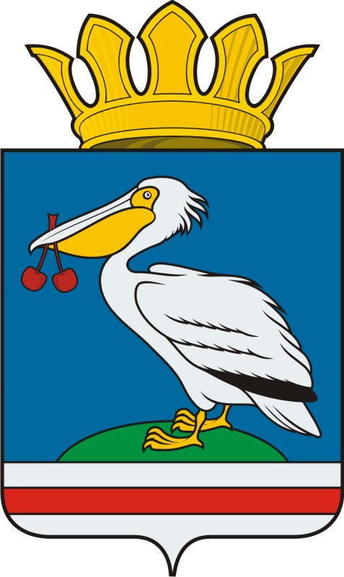
Описание ГЕРБА: В лазоревом поле над дважды пересеченной серебряно-червленой узкой оконечностью - сидящий на зеленой земле серебряный пеликан с золотыми щеками и кожей вокруг глаз, мешком клюва и лапами и с черными концами сложенных крыльев, держащий в клюве за червленый черенок две такие же вишни.
Щит увенчан золотой муниципальной короной установленного образца.

Приложение № 2
к решению Думы Сладковского
муниципального района
от 17.06.2011 № 125

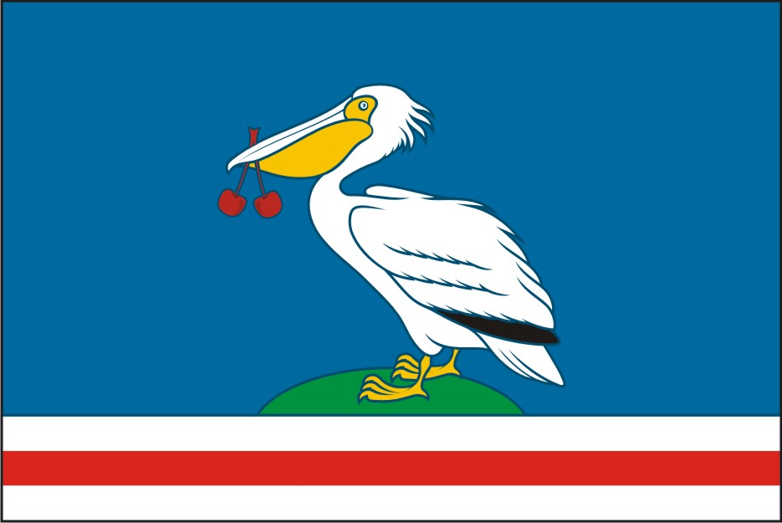

Описание ФЛАГА: Прямоугольное полотнище синего цвета с отношением ширины к длине 2:3, несущее вдоль нижнего края три одинаковых полосы - красные между двумя белыми - в 1/15 полотнища каждая; по центру основной, синей, части полотнища расположено изображение сидящего на земле пеликана с вишнями в клюве, выполненное белым, желтым, черным, красным и зеленым цветами.
Обратная зеркально воспроизводит лицевую.

Приложение № 3
к решению Думы Сладковского
муниципального района
от 17.06.2011 № 125

ПОЛОЖЕНИЕ
О ГЕРБЕ СЛАДКОВСКОГО МУНИЦИПАЛЬНОГО РАЙОНА ТЮМЕНСКОЙ
ОБЛАСТИ

Настоящим Положением устанавливается герб Сладковского муниципального района Тюменской области, его описание и порядок официального использования.

1. Общие положения

1.1. Герб Сладковского муниципального района Тюменской области (далее - ГЕРБ) является официальным символом Сладковского муниципального района Тюменской области.
1.2. Образцовое изображение Герба и его геральдическое описание хранятся в месте, определяемом Главой администрации Сладковского муниципального района Тюменской области и доступном для ознакомления всеми заинтересованными лицами.
1.3. ГЕРБ подлежит внесению в Государственный геральдический регистр Российской Федерации.

2. Описание ГЕРБА

2.1. Геральдическое описание ГЕРБА: В лазоревом поле над дважды пересеченной серебряно-червленой узкой оконечностью - сидящий на зеленой земле серебряный пеликан с золотыми щеками и кожей вокруг глаз, мешком клюва и лапами и с черными концами сложенных крыльев, держащий в клюве за червленый черенок две такие же вишни.
Щит увенчан золотой муниципальной короной установленного образца.

3. Порядок воспроизведения ГЕРБА

3.1. Воспроизведение ГЕРБА, независимо от его размеров, техники исполнения и назначения, должно точно соответствовать геральдическому описанию, приведенному в подпункте 2.1 пункта 2 настоящего Положения. Воспроизведение ГЕРБА допускается в многоцветном и одноцветном вариантах.
3.2. Воспроизведение герба, независимо от назначения и случая использования, допускается с дополнительным элементом: короной или без дополнительного элемента, в виде одного щита. Изображения герба как в виде одного щита, так и с дополнительным элементом являются равнозначными, равноценными и равно приемлемыми во всех случаях официального использования.
3.3. Ответственность за искажение рисунка ГЕРБА или изменение композиции или цветов, выходящее за пределы геральдически допустимого, несет исполнитель допущенных искажений или изменений.

4. Порядок официального использования ГЕРБА

4.1. ГЕРБ муниципального образования помещается:
- на зданиях органов местного самоуправления Сладковского муниципального района Тюменской области (далее - органов местного самоуправления);
- на зданиях официальных представительств Сладковского муниципального района Тюменской области за пределами Сладковского муниципального района Тюменской области;
- в залах заседаний органов местного самоуправления;
- в рабочих кабинетах главы муниципального образования, выборных и назначаемых должностных лиц местного самоуправления.
4.2. ГЕРБ помещается на бланках:
- правовых актов органов местного самоуправления и должностных лиц местного самоуправления;
- Думы Сладковского муниципального района;
- главы муниципального образования, исполнительного органа местного самоуправления;
- иных выборных и назначаемых должностных лиц местного самоуправления.
4.3. ГЕРБ воспроизводится на удостоверениях лиц, осуществляющих службу на должностях в органах местного самоуправления, муниципальных служащих, депутатов Думы Сладковского муниципального района; членов иных органов местного самоуправления.
4.4. ГЕРБ помещается:
- на печатях органов местного самоуправления;
- на официальных изданиях органов местного самоуправления.
4.5. ГЕРБ может помещаться на:
- наградах и памятных знаках муниципального образования;
- на знаке отличия «Почетный гражданин Сладковского района», дипломе «Почетный гражданин Сладковского района»;
- должностных знаках главы муниципального образования, председателя представительного органа местного самоуправления, депутатов представительного органа местного самоуправления, муниципальных служащих и работников органов местного самоуправления;
- указателях при въезде на территорию муниципального образования;
- объектах движимого и недвижимого имущества, транспортных средствах, находящихся в муниципальной собственности;
- бланках и печатях органов, организаций, учреждений и предприятий, находящихся в муниципальной собственности, муниципальном управлении или муниципальном подчинении, а также органов, организаций, учреждений и предприятий, учредителем (ведущим соучредителем) которых является муниципальное образование;
- в залах заседаний руководящих органов и рабочих кабинетах руководителей органов, организаций, учреждений и предприятий, находящихся в муниципальной собственности, муниципальном управлении или муниципальном подчинении, а также органов, организаций, учреждений и предприятий, учредителем (ведущим соучредителем) которых является муниципальное образование;
- на принадлежащих органам, организациям, учреждениям и предприятиям, находящимся в муниципальной собственности, муниципальном управлении или муниципальном подчинении, а также органам, организациям, учреждениям и предприятиям, учредителем (ведущим соучредителем) которых является муниципальное образование, объектах движимого и недвижимого имущества, транспортных средствах.
4.6. Допускается размещение ГЕРБА на:
- печатных и иных изданиях информационного, официального, научного, научно-популярного, справочного, познавательного, краеведческого, географического, путеводительного и сувенирного характера;
- грамотах, приглашениях, визитных карточках главы муниципального образования, должностных лиц органов местного самоуправления, депутатов Думы Сладковского муниципального района.
Допускается использование ГЕРБА в качестве геральдической основы для изготовления знаков, эмблем, иной символики при оформлении единовременных юбилейных, памятных и зрелищных мероприятий, проводимых в Сладковском муниципальном районе Тюменской области или непосредственно связанных со Сладковским муниципальным районом Тюменской области по согласованию с главой муниципального образования.
4.7. При одновременном размещении ГЕРБА и Государственного герба Российской Федерации ГЕРБ располагается справа от Государственного герба Российской Федерации (с точки зрения стоящего лицом к гербам).
При одновременном размещении ГЕРБА и герба Тюменской области ГЕРБ располагается справа от герба Тюменской области (с точки зрения стоящего лицом к гербам).
При одновременном размещении ГЕРБА, Государственного герба Российской Федерации и герба Тюменской области Государственный герб Российской Федерации располагается в центре, герб Тюменской области - слева от центра, а ГЕРБ - справа от центра (с точки зрения стоящего лицом к гербам).
При одновременном размещении ГЕРБА с другими гербами размер ГЕРБА не может превышать размеры Государственного герба Российской Федерации (или иного государственного герба), герба Тюменской области (или герба иного субъекта Российской Федерации).
При одновременном размещении ГЕРБА с другими гербами ГЕРБ не может размещаться выше Государственного герба Российской Федерации (или иного государственного герба), герба Тюменской области (или герба иного субъекта Российской Федерации).
При одновременном размещении ГЕРБА с любым государственным гербом, гербом субъекта Российской Федерации или иностранного региона, гербом иного муниципального образования, в тех случаях, когда размещаемые рядом с ГЕРБОМ гербы не имеют дополнительных элементов, ГЕРБ используется без дополнительных элементов.
4.8. Порядок изготовления, использования, хранения и уничтожения бланков, печатей и иных носителей изображения ГЕРБА устанавливается органами местного самоуправления.
4.9. Иные случаи использования ГЕРБА устанавливаются Главой администрации муниципального образования.

5. Ответственность за нарушение настоящего Положения

5.1. Использование ГЕРБА с нарушением настоящего Положения, а также надругательство над ГЕРБОМ влечет за собой ответственность в соответствии с законодательством Российской Федерации.

6. Заключительные положения

6.1. Внесение в состав (рисунок) ГЕРБА каких-либо внешних украшений, а также элементов официальных символов Тюменской области допустимо лишь в соответствии с законодательством Российской Федерации и Тюменской области. Эти изменения должны сопровождаться пересмотром пункта 2 настоящего Положения для отражения внесенных элементов в описании.
6.2. Все права на ГЕРБ принадлежат органам местного самоуправления Сладковского муниципального района Тюменской области.
Приложение № 4
к решению Думы Сладковского
муниципального района
от 17.06.2011 № 125

ПОЛОЖЕНИЕ
О ФЛАГЕ СЛАДКОВСКОГО МУНИЦИПАЛЬНОГО РАЙОНА ТЮМЕНСКОЙ
ОБЛАСТИ

Настоящим Положением устанавливается флаг Сладковского муниципального района Тюменской области, его описание и порядок официального использования.

1. Общие положения

1.1. Флаг Сладковского муниципального района Тюменской области (далее - ФЛАГ) является официальным символом Сладковского муниципального района Тюменской области.
1.2. Образцовое изображение ФЛАГА и его геральдическое описание хранятся в месте, определяемом Главой администрации Сладковского муниципального района Тюменской области и доступном для ознакомления всеми заинтересованными лицами.
1.3. ФЛАГ подлежит внесению в Государственный геральдический регистр Российской Федерации.

2. Описание ФЛАГА

2.1. Описание ФЛАГА: Прямоугольное полотнище синего цвета с отношением ширины к длине 2:3, несущее вдоль нижнего края три одинаковых полосы - красные между двумя белыми - в 1/15 полотнища каждая; по центру основной, синей, части полотнища расположено изображение сидящего на земле пеликана с вишнями в клюве, выполненное белым, желтым, черным, красным и зеленым цветами.
Обратная зеркально воспроизводит лицевую.

3. Порядок воспроизведения ФЛАГА

3.1. Воспроизведение ФЛАГА, независимо от его размеров, техники исполнения и назначения, должно точно соответствовать описанию, приведенному в пункте 2.1 статьи 2 настоящего Положения, и рисунку, приведенному в приложении № 2 к решению Думы Сладковского муниципального района от 17.06.2011 № 125.
3.2. Ответственность за искажение ФЛАГА, изменение композиции или цветов, выходящее за пределы геральдически допустимого, несет исполнитель допущенных искажений или изменений.

4. Порядок официального использования ФЛАГА

4.1. ФЛАГ поднят постоянно:
- на зданиях органов местного самоуправления Сладковского муниципального района Тюменской области (далее органов местного самоуправления);
- на зданиях официальных представительств Сладковского муниципального района Тюменской области за пределами Сладковского муниципального района Тюменской области.
4.2. ФЛАГ установлен постоянно:
- в залах заседаний органов местного самоуправления,
- в рабочих кабинетах главы муниципального образования, выборных и назначаемых должностных лиц местного самоуправления.
4.3. ФЛАГ может быть:
- поднят постоянно или подниматься на зданиях и территориях органов, организаций, учреждений и предприятий, находящихся в муниципальной собственности, муниципальном управлении или муниципальном подчинении, а также на зданиях и территориях органов, организаций, учреждений и предприятий, учредителем (ведущим соучредителем) которых является Сладковский муниципальный район Тюменской области;
- установлен постоянно в залах заседаний руководящих органов и в рабочих кабинетах руководителей органов, организаций, учреждений и предприятий, находящихся в муниципальной собственности, муниципальном управлении или муниципальном подчинении, а также органов, организаций, учреждений и предприятий, учредителем (ведущим соучредителем) которых является Сладковский муниципальный район Тюменской области.
ФЛАГ или его изображение может:
- размещаться на транспортных средствах главы администрации муниципального образования, иных выборных должностных лиц местного самоуправления;
- размещаться на транспортных средствах, находящихся в муниципальной собственности.
4.4. ФЛАГ поднимается (устанавливается):
- в дни государственных праздников – наряду с Государственным флагом Российской Федерации;
- во время официальных церемоний и других торжественных мероприятий, проводимых органами местного самоуправления.
4.5. ФЛАГ может быть поднят (установлен) во время торжественных мероприятий, проводимых общественными объединениями, предприятиями, учреждениями и организациями независимо от форм собственности, а также во время частных и семейных торжеств и значимых событий.
4.6. При использовании ФЛАГА в знак траура ФЛАГ приспускается до половины высоты флагштока (мачты). При невозможности приспустить ФЛАГ, а также если ФЛАГ установлен в помещении, к верхней части древка выше полотнища ФЛАГА крепится черная сложенная пополам и прикрепленная за место сложения лента, общая длина которой равна длине полотнища ФЛАГА, а ширина составляет не менее 1/10 от ширины полотнища ФЛАГА.
4.7. При одновременном подъеме (размещении) ФЛАГА и Государственного флага Российской Федерации ФЛАГ располагается справа от Государственного флага Российской Федерации (с точки зрения стоящего лицом к флагам).
При одновременном подъеме (размещении) ФЛАГА и флага Тюменской области ФЛАГ располагается справа от флага Тюменской области (с точки зрения стоящего лицом к флагам).
При одновременном подъеме (размещении) ФЛАГА, Государственного флага Российской Федерации и флага Тюменской области Государственный флаг Российской Федерации располагается в центре, а ФЛАГ - справа от центра (с точки зрения стоящего лицом к флагам).
При одновременном подъеме (размещении) четного числа флагов (но более двух) Государственный флаг Российской Федерации располагается слева от центра (если стоять к флагам лицом). Справа от Государственного флага Российской Федерации располагается флаг Тюменской области, слева от Государственного флага Российской Федерации располагается ФЛАГ; справа от флага Тюменской области располагается флаг иного муниципального образования, общественного объединения либо предприятия, учреждения или организации.
4.8. Размер полотнища ФЛАГА не может превышать размеры полотнищ поднятых (установленных) рядом с ним Государственного флага Российской Федерации (или иного государственного флага), флага Тюменской области (или флага иного субъекта Российской Федерации).
ФЛАГ не может располагаться выше поднятых (установленных) рядом с ним Государственного флага Российской Федерации (или иного государственного флага), флага Тюменской области (или флага иного субъекта Российской Федерации).
4.9. ФЛАГ или его изображение могут быть использованы в качестве элемента или геральдической основы:
- флагов, вымпелов и иных подобных символов органов, организаций, учреждений и предприятий, находящихся в муниципальной собственности, муниципальном управлении или муниципальном подчинении, а также органов, организаций, учреждений и предприятий, учредителем (ведущим соучредителем) которых является Сладковский муниципальный район Тюменской области;
- наград Сладковского муниципального района Тюменской области;
- должностных и отличительных знаках главы муниципального образования, депутатов представительного органа местного самоуправления, выборных и назначаемых должностных лиц, сотрудников местного самоуправления и его подразделений.
4.10. ФЛАГ может быть поднят (установлен) постоянно или временно:
- в памятных, мемориальных и значимых местах, расположенных на территории Сладковского муниципального района Тюменской области;
- в местах массовых собраний жителей Сладковского муниципального района Тюменской области;
- в учреждениях дошкольного образования и общеобразовательных учреждениях.
4.11. Допускается размещение ФЛАГА или его изображения на:
- печатных и иных изданиях информационного, официального, научного, научно-популярного, справочного, познавательного, краеведческого, географического, путеводительного и сувенирного характера;
- грамотах, приглашениях, визитных карточках главы муниципального образования, должностных лиц органов местного самоуправления, депутатов представительного органа местного самоуправления.
Допускается использование ФЛАГА в качестве геральдической основы для изготовления знаков, эмблем, иной символики при оформлении единовременных юбилейных, памятных и зрелищных мероприятий, проводимых в Сладковском муниципальном районе Тюменской области или непосредственно связанных со Сладковским муниципальным районом Тюменской области.
4.12. Иные случаи использования ФЛАГА устанавливаются Главой администрации муниципального образования.

5. Ответственность за нарушение настоящего Положения

5.1. Использование ФЛАГА с нарушением настоящего Положения, а также надругательство над ФЛАГОМ влечет за собой ответственность в соответствии с законодательством Российской Федерации.

6. Заключительные положения

6.1. Внесение в состав (рисунок) ФЛАГА каких-либо изменений или дополнений, а также элементов официальных символов Тюменской области допустимо лишь в соответствии с законодательством Российской Федерации и законодательством Тюменской области. Эти изменения должны сопровождаться пересмотром пункта 2 настоящего Положения для отражения внесенных элементов в описании.
6.2. Все права на ФЛАГ принадлежат органам местного самоуправления Сладковского муниципального района Тюменской области.

